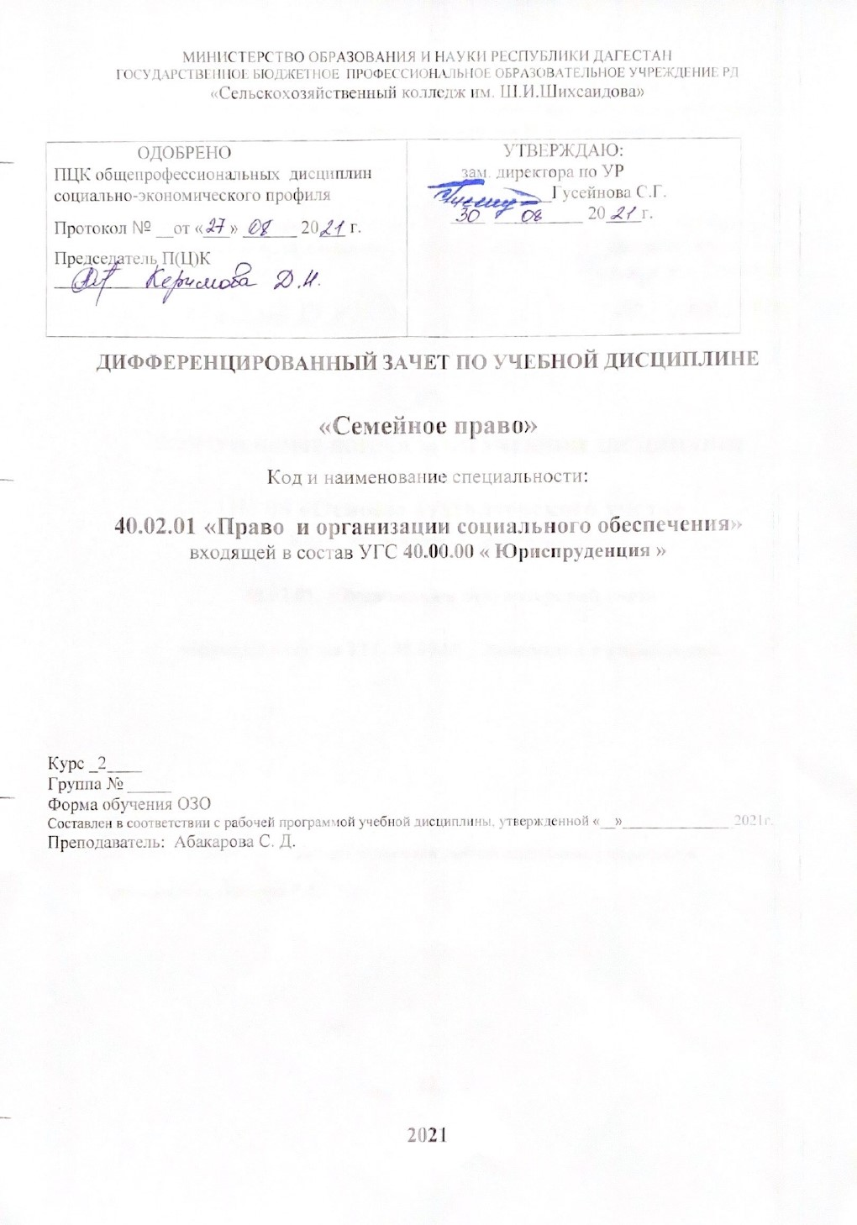
Тестовые задания по « СЕМЕЙНОМУ ПРАВУ»
- Семья, материнство и детство находятся в РФ под защитой:
а) суда; б) государства; в) органов загса; г) органов милиции.

- Условия и порядок вступления в брак, прекращение брака и признание его недействительным устанавливаются:
а) административным законодательством;
б) гражданским законодательством;
в) семейным законодательством;
г) органом загса.

- Если международным договором РФ установлены иные правила, чем те, которые предусмотрены семейным законодательство, то применяют: а) Конвенцию о защите прав человека и основных свобод ;
б) Хартию прав человека;
в) Конвенцию государств-членов СНГ о правовой помощи и правовых отношениях по гражданским, семейным и уголовным делам; г) правила международного договора.

- Защита семейных прав осуществляется:
а) судом;
б) органами опеки и попечительства;
в) государственными органами;
г) всеми вышеперечисленными органами.

- К личным неимущественным и имущественным отношениям членов семьи, не урегулированным семейным законодательством, применяются нормы: а) права социального обеспечения;
б) уголовного законодательства;
в) гражданского законодательства;
г) административного законодательства.

- Семейное законодательство находится в ведении:
а) исключительно Российской Федерации;
б) совместном ведении Российской Федерации и ее субъектов;
в) субъектов Российской Федерации;
г) органов местного самоуправления.

- Назовите принципы, не являющиеся принципами семейного права:
а) добровольность брачного союза мужчины и женщины;
б) разрешение внутрисемейных вопросов по взаимному согласию;
в) приоритетность семейного воспитания детей;
г) неприкосновенность собственности.

- Укажите, какие отношения не регулируются семейным законодательством:
а) личные неимущественные и имущественные отношения членов семьи;
б) определение устройства детей, оставшихся без попечения родителей; в) выбор супруга;
г) алиментные обязательства членов семьи.

- Ограничение прав граждан в семейных отношениях:
а) запрещается;
б) допускается только на основании закона;
в) допускается только в той мере, в какой это необходимо в целях защиты нравственности, здоровья, прав, интересов других членов семьи и других граждан;
г) запрещается; допускается на основании федерального закона, только в той мере, в какой это необходимо в целях защиты нравственности, здоровья, прав, интересов других членов семьи и других граждан.

- Исковая давность на семейные правоотношения:
а) не распространяется;
б) распространяется в пределах трех лет;
в) устанавливается ГК;
г) не распространяется, за исключением случаев, установленных СК РФ.

- 11 Брак может быть заключен следующими субъектами:
а) капитаном судна, находящегося в длительном плавании;
б) командиром части, дислоцированной в отдаленном от поселений месте;
в) органом местного самоуправления;
г) органом загса.

- 12 Не допускается заключение брака между лицами:
а) одно из которых уже состоит в другом зарегистрированном браке;
б) необразованным и малограмотным;
в) разной национальности;
г) разного вероисповедания.

- 13 Для заключения брака обязательно присутствие следующих лиц:
а) свидетелей заключения данного брака;
б) родителей вступающих в брак;
в) лиц, вступающих в брак;
г) лиц, могущих подтвердить, что никто из лиц, вступающих в брак, не состоит в другом браке.

- 14 Отказ органа записи актов гражданского состояния в регистрации брака может быть обжалован путем подачи заявления в: а) орган местного самоуправления;
б) орган милиции;
в) прокуратуру;
г) суд.

- 15 Права и обязанности супругов возникают со дня:
а) медицинского обследования перед вступлением в брак;
б) подачи заявления в орган загса;
в) регистрации брака органом записи актов гражданского состояния;
г) венчания в церкви.

- 16 Медицинское обследование лиц, вступающих в брак, производится:
а) принудительно за плату;
б) с согласия этих лиц бесплатно;
в) обязательно;
г) бесплатно, если результаты сообщаются только обследованному лицу.

- 17 Не допускается заключение брака:
а) без медицинского обследования лиц, вступающих в брак;
б) между полнородными братьями и сестрами;
в) если разница в возрасте составляет более 20 лет;
г) между лицами различной расы и (или) разного гражданства.

- 18 Какое обстоятельство является препятствием к заключению брака?
а) отсутствие брачного договора;
б) наличие фактических брачных отношений с другим лицом;
в) достижение возраста старше 75 лет;
г) ни одно из перечисленных обстоятельств не препятствует заключению брака.

- 19 Брак органом записи актов гражданского состояния заключается, как правило, после подачи заявления: а) в день его подачи;
б) через один месяц;
в) через 15 дней;
г) в любое время.

- 20 Допускается заключение брака между:
а) здоровым мужчиной и женщиной, признанной судом недееспособной вследствие психического расстройства;
б) мужчиной и женщиной, имеющих общего отца;
в) мужчиной и женщиной, имеющих в роду общего прадедушку;
г) усыновителем и усыновленным.

- 21 Признание брака недействительным производится:
а) судом;
б) органом загса;
в) органом опеки и попечительства;
г) церковью.

- 22 Брак может быть признан недействительным в суде в случае, если один из супругов окажется:
а) состоящим в фактическом браке с другим лицом;
б) иного вероисповедания;
в) зараженным ВИЧ-инфекцией;
г) беспричинно ревнив.

- 23 Брак может быть признан недействительным, если заключен с лицом:
а) не достигшим брачного возраста, при отсутствии разрешения на заключение брака;
б) усыновленным им после отмены усыновления;
в) достигшим брачного возраста, но чрезвычайно ревнивым;
г) с женщиной, носящей чужого, зачатого до брака ребенка, родившегося во время брака.

- 24 Брак признается недействительным в случае заключения его:
а) с целью жить за счет денежных средств другого супруга;
б) с целью сокрытия беременности от другого мужчины;
в) без намерения создать семью;
г) с лицом, состоящим в расторгнутом браке с лицом, признанным судом безвестно отсутствующим, но объявившимся после заключения этого брака.

- 25 Брак признается недействительным в случае, если один из супругов:
а) является усыновителем другого супруга, и усыновление не отменено;
б) не может иметь детей из-за врожденного бесплодия;
в) оказался безработным;
г) состоит в расторгнутом браке с лицом, объявленным судом умершим, но объявившимся после заключения этого брака.

- 26 При рассмотрении дела о признании брака недействительным, если брак заключен с лицом, не достигшим брачного возраста, к участию в деле привлекается: а) прокурор;
б) родители;
в) дедушка или бабушка в случае смерти родителей;
г) орган опеки и попечительства.

- 27 Требовать признания брака недействительным, если брак заключен с лицом, не достигшим брачного возраста, при отсутствии разрешения на заключение брака, вправе:
а) заведующий органом загса;
б) родители;
в) старший брат или сестра в случае смерти родителей;
г) дедушка или бабушка в случае смерти родителей.

- 28 Суд обязан направить выписку из решения суда о признании брака недействительным в орган загса со дня вступления этого решения в законную силу в течение:
а) трех дней;
б) десяти дней;
в) одного месяца;
г) не определенного времени.

- 29 Требовать признания брака недействительным в случае заключения фиктивного брака вправе:
а) орган опеки и попечительства;
б) заведующий органом загса;
в) прокурор;
г) родители супругов.

- 30 Брак может быть признан недействительным в суде в случае, если одно из лиц, вступивших в брак, скрыло от другого лица наличие: а) родителей – наркоманов;
б) родителей, лишенных родительских прав из-за хронического алкоголизма;
в) венерической болезни;
г) второй жены, с которой он состоит в фактическом браке.

Решение ситуационных заданий
Ситуация № 1
Авдеев и Маркова жили одной семьей на протяжении 12 лет, однако их брак не был оформлен в установленном законом порядке, поскольку у Авдеева не был официально расторгнут предыдущий брак. В 1998 году Авдеев зарегистрировал в органах ЗАГСа брак с Мазуровой. Маркова намерена предъявить в судебном порядке иск о признании брака Авдеева и Мазуровой недействительным, поскольку считает, что жили они вместе достаточно продолжительное время, венчались в церкви и поэтому она имеет все законные права как жена.
Законны ли требования Марковой?
Имеет ли в данной ситуации юридическое значение обряд венчания в церкви? Если имеет, то при каком условии?
Какой брак признается законным?

№ 2. Сергеев, желая добиться расположение к себе Федоровой, заявил ей, что застрелит сначала ее, а потом себя, если она не согласится зарегистрировать с ним брак. Федорова, зная неуравновешенный характер Сергеева и допуская реальную возможность исполнить им высказанную угрозу, согласилась, и их брак был оформлен в районном отделе ЗАГСа.
Можно ли признать такой брак законным?
Какое из условий заключения брака в данном случае нарушено?
Какие еще условия заключения брака вам известны?
Приведите перечень обязательных из них, подлежит ли он расширительному толкованию?

№ 3. Максимовой давно нравился Боков и она хотела, чтобы он женился на ней. Под предлогом семейного торжества она пригласила его в гости, где находились подруги Максимовой и в числе их близкая подруга Борисова – секретарь поселковой администрации. Напоив Бокова, они забрали у него паспорт и по предварительной договоренности с Борисовой между Максимовой и Боковым был зарегистрирован брак. Утром Максимов проснулся и утверждал, что ничего не помнит и мужем себя считать не хочет.
Может ли быть признан законным этот брак?
Имеет ли значение, если допустить, что Максимова беременна, а Боков является отцом ожидаемого ребенка?

Ситуационные задания № 2
№1 . Казакова и Фомин пошли в ЗАГС с намерением подать заявление о регистрации брака, но принять заявление у них отказались, сославшись на то, что невеста пока не достигла брачного возраста?
Какой установлен брачный возраст в РФ?
Одинаков ли он для жениха и для невесты?
Законен ли отказ, изменилось бы положение, если бы невеста достигла необходимого по общему правилу брачного возраста через 20 дней после подачи заявления?
Что можно посоветовать этой паре и при наличии каких условий?

№2 Володин и Климова 1 год и 6 месяцев находятся в фактических брачных отношениях, он работает, а она ведет хозяйство. С наступлением беременности эта пара обратилась в ЗАГС с целью оформить свои отношения юридически, в чем им отказали по причине несовершеннолетия невесты и посоветовали подать просьбу о снижении брачного возраста для невесты.
Как и куда они могут обратиться с просьбой о снижении брачного возраста?
Имеет ли значение в данном случае срок беременности?
Требуется ли согласие родителей на регистрацию этого брака?
Куда могут обжаловать отказ в снижении брачного возраста?
Какие уважительные причины могут быть учтены при снижении брачного возраста?
До какого возраста возможно его снижение в данной ситуации?

№3 Супрунов и Фадеева обратились в ЗАГС, чтобы подать заявление для регистрации брака. Но им в этом отказали, сославшись на то, что жениху исполнилось 89 лет, а невесте 80.
Правомерен ли отказ по названной причине?
Предусмотрен ли в законе предельный возраст новобрачных?
Имеет ли значение тот факт, если эта пара живет одной семьей с 1942 года в Смоленске? Если да, то при каких условиях?
Изменится ли ситуация, если предположить, что жениху 89 лет, а невесте 25?

Ситуационные задания №3

1. Китаева обратилась в ЗАГС с просьбой зарегистрировать брак с Киселевым, от которого у нее есть заявление об этом же и доверенность на регистрацию в его отсутствие, поскольку он проходит действительную воинскую службу в другом городе, а отпуск командир не дает.
Удовлетворят ли просьбу этой пары, если нет, то почему?
Что бы вы посоветовали им в данной ситуации?
Изменилось бы положение, если бы они обратились с заявлением за несколько дней до отправки на службу?
Какой срок возможен от момента подачи заявления в ЗАГС до его регистрации? В каких случаях он может быть сокращен и на сколько?
Имеет ли значение место службы жениха, беременность невесты?
2. Семенов и Камилова подали заявление о регистрации брака. Срок регистрации им назначили через 4 месяца и предложили подумать над серьезностью их намерений, поскольку Семенову 18 лет, а Камиловой 38, у нее двое детей и в школе она была учительницей Семенова.
Когда новобрачные предупредили, что будут вынуждены жаловаться на отказ, сотрудник ЗАГСа согласилась сократить срок до 2-х месяцев, но при условии приобщения к заявлению письменного согласия родителей жениха.
Законны ли действия сотрудника ЗАГСа?
Имеют ли законное значение высказанные сотрудником претензии и условия?
3 Николаев состоял в юридическом браке, но семейные отношения с женой длительное время не поддерживал и о месте ее жительства не был осведомлен, попытки разыскать супругу для официального расторжения их брака не увенчались успехом. Спустя несколько лет, Николаев вступил в фактические брачные отношения с другой женщиной, они ждали рождения совместного ребенка и поэтому супруга настаивала на регистрации брака. Воспользовавшись потерей паспорта, Николаев получил новый документ без штампа о регистрации прежнего брака и оформил свои отношения со второй супругой юридически. Спустя время первая супруга объявилась и, узнав о новом браке Николаева, шантажируя его, потребовала крупную сумму денег либо пригрозила через суд признать второй брак Николаева недействительным со всеми неблагоприятными для него последствиями. Николаев обратился за советом к адвокату.
Представьте, что этот адвокат – вы, какой совет вы дадите клиенту?
Изменилась бы ситуация, если бы Николаев в судебном порядке признал первую супругу безвестно отсутствующей и после этого она объявилас

